Name: ___________ Review grade 1 – (20/4 – 24/4/2020) Week 23rd

I. LOOK AND WRITE (điền chữ cái còn thiếu)
B_ _nny | S_ e | U_ | Hell__
B_ y | P_ n c _ l | th_ _ k y_u | H__ll__

II. LOOK AND WRITE (nhìn và sắp xếp các chữ cái thành từ đúng)
- y n n e B > ……… | - b k o o > …………
- c y a r n o > ………. | - n e p > ……………
- e u s > …………… | - d w n o > …………..

III. WRITE (viết các từ cho đúng theo tranh)
……………. | 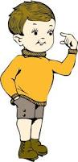  …………….
………….. | ……………….
…………….. | …………….
……………. | ………………….
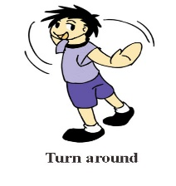 ……………… | ……………

III. LOOK AND CIRCLE (nhìn và khoanh tròn vào chữ cái trước câu đúng)
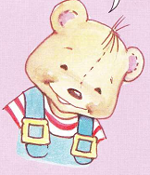  - I’m Benny.  - I’m Sue. | A. a crayons.  B. a crayon.
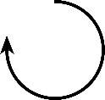  - jump  - Turn around. | - up  - down.

IV. REWRITE (sắp xếp lại các từ thành câu cho đúng)
No. | sentences | sentences
1 | ’m/Benny./ I | ………………………………….....
2 | I/ Hello / Sue / ./ ’m | …………………………………….
3 | I/ sorry / . /’m | ……………………………………
4 | My / name /’s / Minh | …………………………………….
5 | welcome /’re/ You / . | ……………………………………..

THE END

